TUGAS

Persamaan Non Linier Metode Iterasi

**Disusun oleh :**

**Chusnul Chotimah (4210161008)**

**PROGRAM STUDI TEKNOLOGI GAME**

**DEPARTEMEN TEKNOLOGI MULTIMEDIA KREATIF**

**POLITEKNIK ELEKTRONIKA NEGERI SURABAYA**

**SURABAYA**

**2018**

**Tugas Pendahuluan**

1. Judul : Metode Iterasi
2. Dasar Teori :

Metode iterasi sederhana adalah metode yang memisahkan x dengan sebagian x yang lain sehingga diperoleh : x = g(x). Contoh : y=x-e x diubah menjadi : g(x)=e x g(x) inilah yang menjadi dasar iterasi pada metode iterasi sederhana Metode iterasi sederhana secara grafis dijelaskan sebagai berikut :

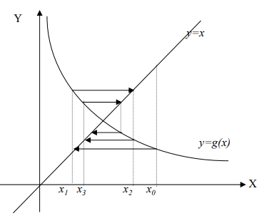

Contoh Penyelesaian Metode Iterasi Sederhana

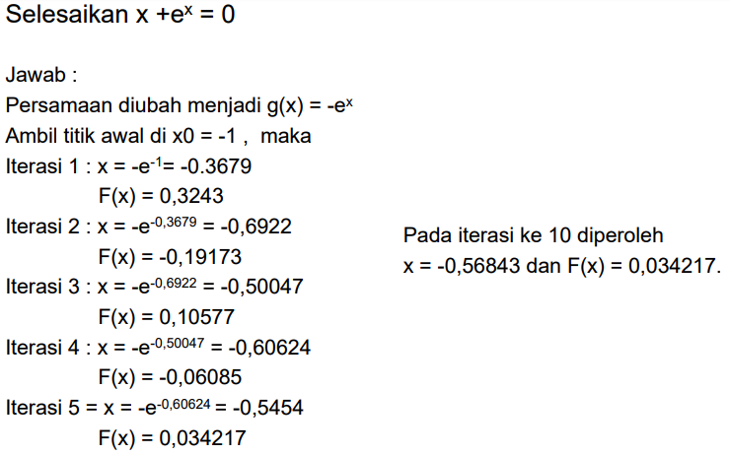

1. Algoritma Metode Newton Raphson

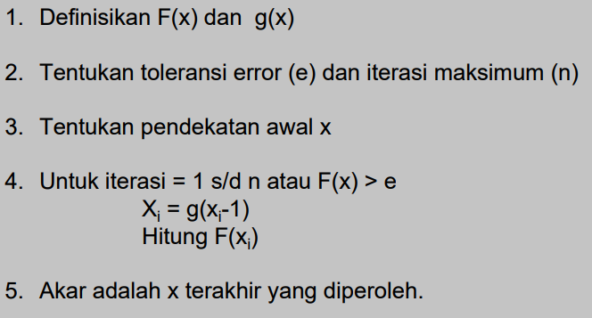

1. Flowchart

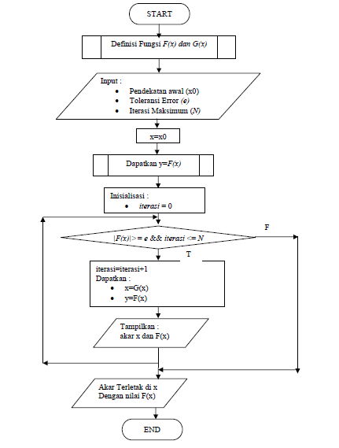

FORM LAPORAN AKHIR

Chusnul Chotimah

4210161008

Judul Percobaan : METODE ITERASI

Algoritma :

1. Defisikan fungsi f(x) dan g(x)
2. Tentukan toleransi error (e) dan iterasi maksimum (n)
3. Tentukan pendekatan awal x[0]
4. Untuk iterasi = 1 s/d n atau F(x[*iterasi*]) ≥ *e*

Xi = g(xi-1)

Hitung F(xi)

1. Akar adalah x terakhir yang diperoleh.

Listing program :

#include<iostream>

#include<cmath>

using namespace std;

int main(){

int iterasi, i = 1;

double x0 = 1, fx = 0, gx, error;

bool cont = true;

cout<<"*******Metode Iterasi Sederhana*******\n";

while(fx == 0){

cout<<"Pendekatan awal : \n"<<"x0 = ";

cin>>x0;

fx = pow(1/2.718, x0) + x0;

gx = -pow(1/2.718, x0);

if(fx == 0){

cout<<"Masukkan kembali nilai\n";

}

}

cout<<"Masukkan toleransi galat : ";

cin>>error;

cout<<"Masukkan iterasi maksimal : ";

cin>>iterasi;

cout<<"Iterasi\t x\t\t\tg(x)\t\t\tf(x)\n"

<<"--------------------------------"

<<"--------------------------------";

for(i = 1; i<= iterasi, abs(fx) >= error; i++){

cout<<"\n"<<i<<"\t\t"<<x0<<"\t\t"<<gx<<"\t\t\t"<<fx<<"\n";

x0 = gx;

gx = -pow(1/2.718, x0);

fx = pow(1/2.718, x0) + x0;

}

cout<<i<<"\t"<<x0<<"\t\t"<<gx<<"\t\t"<<fx<<"\n";

cout<<"----------------------------"

<<"----------------------------\n"

<<"Akarnya = "<<x0<<"\n";

return 0;

}

